1. FELADAT

a.) Relációs modell:
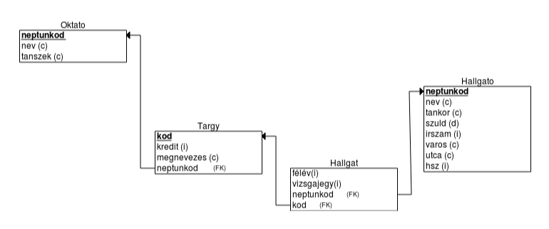

b.) Relációs Séma:

Oktato[neptunkod, nev, tanszek]

Targy[kod, kredit, megnevezes, neptunkod(FK)]

Hallgat[felev, vizsgajegy, neptunkod(FK), kod(FK)]

Hallgato[neptunkod, nev, tankor, szuld, irszam, varos, utca, hsz]

c.) Táblák elkészítése:

CREATE TABLE OKTATO(NEPTUNKOD CHAR(6) PRIMARY KEY, NEV CHAR(50), TANSZEK CHAR(30));

CREATE TABLE TARGY(KOD CHAR(10) PRIMARY KEY, KREDIT INT, MEGNEVEZES CHAR(20),NEPTUNKOD CHAR(6), FOREIGN KEY(NEPTUNKOD) REFERENCES OKTATO(NEPTUNKOD));

CREATE TABLE HALLGATO(NEPTUNKOD CHAR(6) PRIMARY KEY, NEV CHAR(50), TANKOR CHAR(20), SZULD DATE, IRSZAM INT, VAROS CHAR(20), UTCA CHAR(50), HSZ INT);

CREATE TABLE HALLGAT(FELEV INT, VIZSGAJEGY INT, NEPTUNKOD CHAR(6), KOD CHAR(10), FOREIGN KEY(NEPTUNKOD) REFERENCES HALLGATO(NEPTUNKOD), FOREIGN KEY(KOD) REFERENCES TARGY(KOD));
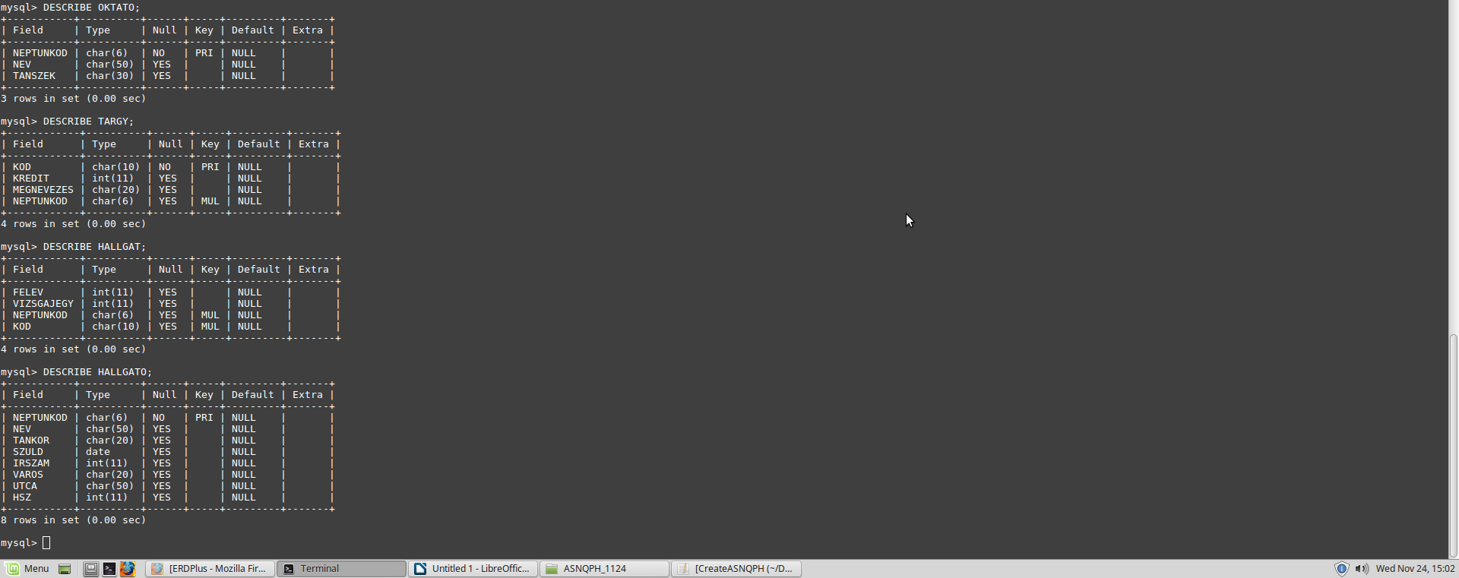

d.) Táblák feltöltése:

INSERT INTO OKTATO VALUES('UZM555','KOVACS MARK','AIF TSZ');
INSERT INTO OKTATO VALUES('HELL66','KOVACS ARPAD','AIF TSZ');INSERT INTO OKTATO VALUES('GHZ65K','SZABO LASZLO','KNT');

INSERT INTO TARGY VALUES('GEIK12B',5,'ORACLE','UZM555');
INSERT INTO TARGY VALUES('GEEE96B',6,'XML','HELL66');
INSERT INTO TARGY VALUES('BOLCS23',2,'OLVASAS','HELL66');

INSERT INTO HALLGATO VALUES('JR9KY7','FEKETE MATE','G1BI1','2001-11-21',3700,'KAZINCBARCIKA','ALMA UTCA',10);
INSERT INTO HALLGATO VALUES('ASNQPH','BARTOK-BALOG PETER','G1BI1','2001-05-27',3700,'KAZINCBARCIKA','ALMA UTCA',11);
INSERT INTO HALLGATO VALUES('GHJ566','EROS BELA','G1BI2','2000-04-17',3711,'MISKOLC','KÖRTE UTCA',15);

INSERT INTO HALLGAT VALUES(1,5,'JR9KY7','GEIK12B');

